А
Эта инструкция относится к следующим моделям:
400 CBC - 400 SB - 400 SBS - 400 CBAC - 400 CBACR -
400 CBAC long - 400 SB long.
Автоматическая система FAAC 400 для распашных ворот состоит из гидравлического электронасоса и штока, которым осуществляется движение створки ворот.
Для моделей оборудованных гидравлическим замком нет необходимости устанавливать электрический замок, так как створка механически блокируется самим приводом. Модели не оборудованные гидравлическим замком требуют одного или двух электрических замков для механического запирания ворот.
Автоматическая система 400 предназначена только для автоматизации распашных ворот. Не используйте систему для других целей.
1. ОБЩЕЕ УСТРОЙСТВО

2. СТАНДАРТНАЯ УСТАНОВКА
FAAC 400
АВТОМАТИКА ДЛЯ РАСПАШНЫХ ВОРОТ
Taб. 1
400 привод технические характеристики
Напряжение питания
230 V~ ( +6% -10%) - 50 Hz
Потребляемая мощность
220 W
Потребляемый ток
1 A
Электромотор (об/мин)
4 poles - 1400
Термозащита

120 °C
Конденсатор
8 µF / 400V
Рабочие температуры
-20 °C +55 °C
Степень защиты
IP 55
Максим. усилие (daN)
620
620
620
775
465
465
465
Ход штока (mm)
260
260
260
260
260
380
380
Скорость хода (см/сек)
1
1
1
0.75
1.5
1.5
1.5
Вес (Kг)

8.6
8.6
8.6
8.6
8.6
10
10
Работа (цикл/час)
70
70
70
60
80
50
50
Скорость помпы (л/мин)

1
1
1
0.75
1.5
1.5
1.5
Давление (bar)
40
40
40
50
30
30
30
Гидравлич. блокировка
(1)
(2)
/
/
(2)
(2)
/
Макс. длина створки (м)

2.20 2.20
4
7
2.20 2.20 2.50
CBACR
CBC
SB
LN
CBAC
CBAC
LN
SBS
МОДЕЛИ
SB
1.1.
РАЗМЕРЫ

Рис. 3
- Приводы
- Фотоэлементы
- Блок управления
- Ключевая панель
- Радиоприемник
- Сигнальная лампа
Замечание: 1) Используйте специальные стальные или пластмассовые трубы для силового кабеля
2) Всегда прокладывайте низковольтный кабель отдельно от силового кабеля 230В. для избежания интерференций и наводок.
Рис. 1
- Электромотор
- Разблокиратор
- Шток
- Гидроцилиндр
- Клапаны
- Гидронасос
- Вывод кабеля
- Переднее крепление
- Кожух
- Замок разблокиратора
- Заднее крепление

ПРИВОД STANDARD
LONG
A
ДЛИННА

1031
1285
B
УСТАНОВОЧНЫЙ РАЗМЕР
700
822
C
ХОД ШТОКА
260
380
1): ЗАКРЫТО (2): ОТКРЫТО И ЗАКРЫТО

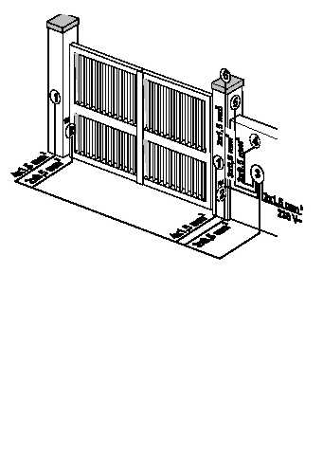
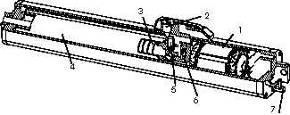
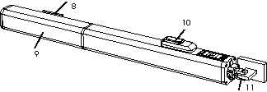
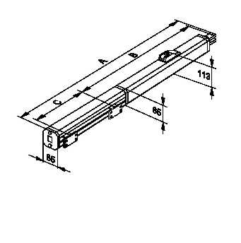
- Для правильной установки привода, размер Z не должен быть меньше 50 мм (Рис. A)
Если размер столба ворот не позволяет выдержать размер «a», то необходимо сделать в нем нишу, как показано на рис. В.
- Размер a должен быть всегда больше размера E.
3.
УСТАНОВКА АВТОМАТИЧЕСКОЙ СИСТЕМЫ
3.1.
ПРЕДВАРИТЕЛЬНЫЕ ПРОВЕРКИ
Для правильной работы приводов, необходимо убедиться, что ворота соответствуют необходимым требованиям:
• максимальная длина каждой створки не более 7 метров
• створка ворот прочная
• движение ворот плавное
• петли в хорошем состоянии
• установлены механические ограничители движения
Если необходимы сварочные работы на створке, сделайте их до установки приводов. Выполнение этих требований обеспечит надежную и безопасную работу автоматической системы ворот.
3.2.
УСТАНОВКА ПРИВОДОВ
1) Установить задний кронштейн привода на столб ворот согласно инструкции. Табл. 2. Если необходимо укоротите кронштейн.
Внимание: Придерживайтесь рекомендованных размеров для надежной работы приводов.
Если столбы ворот металлические, то просто приварите к ним кронштейны.
Если столбы ворот кирпичные или бетонные, с помощью анкеров установите закладную пластину (1, Рис. 4), и приварите к ней задний кронштейн (2, Рис 4).
2) Установите привод на задний кронштейн и закрепите болтами и гайками из комплекта (Рис. 4).
3) Прикрутите переднее ухо к штоку привода (1, Рис. 6) и зафиксируйте штифтом с разрезной шайбой.
4) Разблокируйте привод (см. главу 5).
5) Вытянуть руками шток привода до упора и втянуть
Taб. 2
УСТАНОВОЧНЫЕ РАЗМЕРЫ
Обратно приблизительно на 5мм. (Рис. 5).
6) Заблокировать привод (см. главу 6)
7) Установите передний кронштейн на шток, Рис. 6, поз. 2. 8) Закройте ворота и, удерживая привод в горизонтальном
положении, отметьте место крепления переднего кронштейна на закрытой створке (Рис. 7).
9) Зафиксируйте временно кронштейн на створке струбциной. Если конструкция створки не позволяет приварить кронштейн, используйте специальную пластину
10) разблокируйте привод и убедитесь что ворота плавно
Рис. A
Рис. B
РАСЧЕТ УСТАНОВОЧНЫХ РАЗМЕРОВ: ГЛАВНЫЕ УСЛОВИЯ
Если есть необходимость изменения размеров указанных в табл. А или В необходимо соблюдать следующие условия:
- Для угла открывания 90°: a + b = c
- Для угла открывания больше 90°: a + b < c
- Уменьшение размеров a и b увеличивает скорость ворот.
Всегда старайтесь придерживаться стандартов.
- Изменение размеров a и b ограничено 40 мм: увеличение
этих размеров уменьшает скорость открывания и закрытия ворот.
Табл A: размеры для стандартного привода
Табл.B: размеры для удлиненного привода
(*)Ход штока (**) максимально возможные размеры
(*) Ход штока (**) максимально возможные размеры
Угол
a
b
c (*)
d (**)
s
открывания
(мм)
(мм)
(мм)
(мм)
(мм)
90°
130
130
260
80
2
110°
100
90
260
50
2
(1) Размер "a" - 50 мм. (2) Размер "b" + 50 мм.
b
d z
a
Z min = 50
y
E

-

s
Угол
a
b
c (*)
d (**)
s
открывания
(мм)
(мм)
(мм)
мм
(мм)
90°
200
180
380
150
2
125°
130
170
380
80
2

1
2
Рис. 4
Размеры в мм.

y Standard 75 mm y Long 100 mm
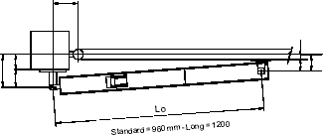
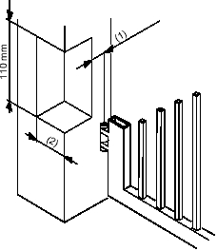
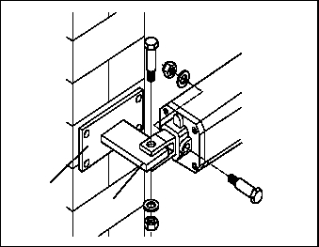
Рис.10
открываются и фиксируются в конечном положении.
11) Приварите кронштейн к створке. При сварке
временно накройте шток привода любым прочным и негорючим материалом (Рис. 8).
Замеч.
1) Смазать места трения на кронштейнах
2) Если кронштейны приварить невозможно,
то установите их на болты или на анкерные болты.
12) Установите крышку привода как показано на Рис. 9. И защитный кожух кабеля (3, Рис. 11).
13) Повторите те же операции для другого привода.
14) Произведите подключение блока управления согласно прилагаемой инструкции.
4.
ЗАПУСК СИСТЕМЫ
Рис. 7
4.1.
СИСТЕМА ЗАЩИТЫ ОТ ПЕРЕГРУЗОК
Привод 400 модели оборудован системой защиты от перегрузок, которая ограничивает усилие привода, если створка ворот упирается в препятствие во время рабочего цикла.
Когда препятствие удалено, ворота продолжают движение в течении времени установленном таймером.
Для регулировки усилия привода необходимо снять крышку (Рис. 10).
Рис. 9
By-pass
Рис. 5
5 mm
Рис. 8
Рис. 6
1
2
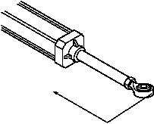
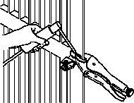
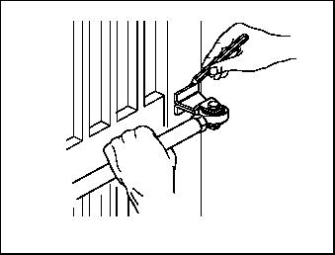
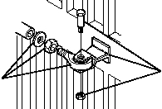
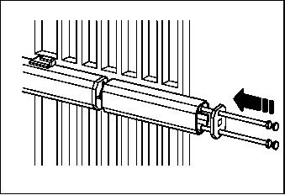
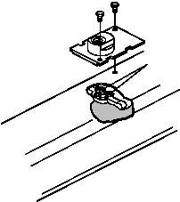
Регулировка усилия производится винтами (By-pass клапаны, Рис. 10) на приводе.
- Зеленый винт: регулирует усилие при открывании ворот.
- Красный винт: регулирует усилие при закрытии ворот.
Для уменьшения усилия, поверните винт против часовой стрелки.
Для увеличения усилия, поверните винт по часовой стрелке.
Это усилие устанавливается таким, чтобы оно на конце створки не превышало 15 кг.
Точное усилие можно замерить линейным динамометром. Заключительные действия следующие:
- Установите крышку на место (1 Рис. 11).
- Удалите перепускной воздушный винт (2, Рис. 11).
6. НАЗАД В АВТОМАТИЧЕСКИЙ РЕЖИМ
Отключите электропитание, чтобы избежать любого риска случайного пуска приводов.
Для блокировки привода поверните ключ по часовой стрелке как показано на рис. 13.
7. РАСПАШНЫЕ ВОРОТА СПЕЦИАЛЬНЫЕ
Не используются.
8. ОБСЛУЖИВАНИЕ
Периодически проверяйте состояние ворот, убедитесь, что петли находятся в хорошем состоянии. При необходимости смажьте петли маслом.
4.2.
ИСПЫТАНИЕ ПРИВОДА
По окончании установки прикрепите специальный ярлык, предупреждающий об опасности на самом видном месте (Рис. 12).
Тщательно проверьте работу привода и всех аксессуаров, особенно устройств безопасности. Дайте клиенту Руководство Пользователя и покажите как правильно пользоваться приводами. Укажите потенциально опасные зоны автоматизированной системы ворот.
5. РУЧНОЕ УПРАВЛЕНИЕ
В случае отключения электричества, ворота могут эксплуатироваться вручную. Откройте крышку специальным ключом как показано на рис. 13.
Чтобы разблокировать привод, сделайте полный оборот против часовой стрелки как показано на рис. 13.
Откройте или закройте створки руками.

Fig. 13
При неинтенсивной эксплуатации достаточно проверять состояние и уровень масла один раз в год, а при интенсивном использовании раз в пол года.
Уровень масла должен быть ниже верхней части корпуса на 8 мм. (Рис. 14).
Для заливки масла сначала снимите крышку, а затем долейте масло до указанного уровня Рис. 14.
Используйте масло только FAAC XD 220 OIL.
Периодически проверяйте правильность установки усилия приводов, а также системы разблокировки, позволяющей открывать ворота в ручную (см. соответствующую главу).
Устройства Безопасности, установленные на автоматической системе ворот должны проверяться каждые шесть месяцев.
9. РЕМОНТ
Производите ремонт только в сервисном центре
UNLOCK
LOCK
Рис. 12
Рис. 11
1
3
2
Рис. 14
1
2
3
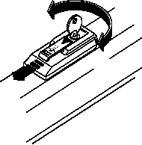
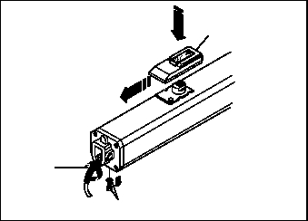
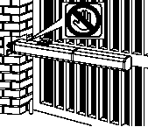
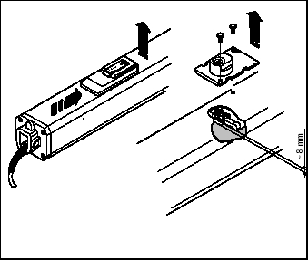
РУКОВОДСТВО ПОЛЬЗОВАТЕЛЯ
400 Автоматическая система
Внимательно прочитайте данное Руководство и держите его в доступном месте
ТЕХНИКА БЕЗОПАСНОСТИ
При правильной установке и эксплуатации системы 400 гарантируется высокая степень безопасности.
Необходимо соблюдать несколько простых правил, чтобы избежать проблем.
- Не проходите в ворота, когда они движутся:
Всегда ждите, пока они не открылись полностью.
- Не задержитесь между створками.
- Не задержитесь в створе ворот; не позволяйте детям

или взрослым находиться там;
- Держите пульты управления в месте не доступном для
детей для избежания случайного включения автоматики ворот.
- Не позволяйте детям играть с автоматикой. - Не препятствуйте движению створок ворот.
- Не допустимо попадание веток кустарника или деревьев в створ ворот
.
- Убедитесь что сигнальная лампа исправна и мигает во время движения ворот
.
- Не пытайтесь открыть ворота руками, когда приводы
заблокированы.
- В случае отказа автоматики разблокируйте приводы и
пользуйтесь ручным режимом работы.
- Если вы использовали ручной режим, то при переходе в
автоматический, отключите электропитание.
- Не изменяйте настройки автоматической системы
- Не пытайтесь самостоятельно ремонтировать систему,
А вызовите квалифицированного специалиста.
- Хотя бы раз в 6 месяцев приглашайте специалиста для
осмотра автоматической системы и проверки систем безопасности.
ОПИСАНИЕ
Эта инструкция относится к следующим моделям:
400 CBC - 400 SB - 400 SBS - 400 CBAC - 400 CBACR -
400 CBAC long - 400 SB long.
Автоматическая система FAAC 400 для распашных ворот состоит из гидравлического электронасоса и штока, которым осуществляется движение створки ворот.
Для моделей оборудованных гидрозамком нет необходимости устанавливать электрозамок, так как створка механически блокируется самим приводом. Модели не оборудованые гидрозамком требуют одного или двух электрозамков для механического запирания ворот.
FAAC 400 может автоматизировать створки ворот до 7 м. длиной, в зависимости от модели.
Приводы управляются электронным блоком управления, имеющим защищенный от атмосферных осадков корпус.
В нормальном положении, ворота закрыты. Когда электронный блок управления получает команду на открывание ворот от Пульта ДУ или любого другого командного устройства, это активизирует электромеханическую систему которая открывает створки ворот на угол до 110 ⁰ и фиксирует их в этом положении.
Если был выбран автоматический режим, створки закроются автоматически через заданное время паузы. Если был выбран полуавтоматический режим, необходимо послать второй импульс на закрытие ворот. Команда на открывание ворот во время их закрытия изменит направление их движения на противоположное.
Команда Стоп останавливает движение в любое время.
Для детальной информации относительно действия системы автоматизации в различных режимах работы, необходимо проконсультироваться с установщиком системы.
Система безопасности автоматики оборудована фотоэлементами, которые останавливают закрытие ворот при наличии препятствия в поле их зрения. Приводы 400 модели также оборудованы системой защиты от перегрузок, которая ограничивает усилие прикладываемое к створкам ворот.
Приводы гарантируют (приводы с самоблокировкой), что система механически заперта, когда они не работают, поэтому нет никакой необходимости устанавливать замок. Створки ворот можно открыть в ручную только после разблокировки привода.
Лампа вспыхнет только во время движения створок ворот.
РУЧНОЕ УПРАВЛЕНИЕ
Если ворота открываются вручную из-за сбоя электропитания, удалите крышку с привода и вставьте ключ, на рис. 1.
Чтобы разблокировать привод, поверните ключ на полный оборот против часовой стрелки, как обозначено на рис. 1.
Откройте ворота вручную.
N.B.: НА МОДЕЛЯХ БЕЗ ГИДРОЗАМКОВ ДОСТАТОЧНО ВРУЧНУЮ ОТКРЫТЬ ЭЛЕКТРОЗАМОК.

АВТОМАТИЧЕСКОЕ УПРАВЛЕНИЕ
Чтобы предотвратить случайное включение системы отключите ее от электропитания перед блокировкой приводов.
Чтобы заново заблокировать привод, поверните ключ по часовой стрелке (рис. 1).
Рис. 1
SX
DX

UNLOCK
LOCK

^{LOCK}
UNLOCK
